VARDAI: ___________________________________________ DATA: ___________________
Ar medžiaga yra neperšlampama?

Medžiagos: (išvardinkite, kokias medžiagas testuosite) | Priemonės:
 | Flomasteriai
 | Liniuotė
 | Pipetės ir vanduo
 | Laikmatis
 | Guminio bato piešinys
 | Lipni juosta, žirklės
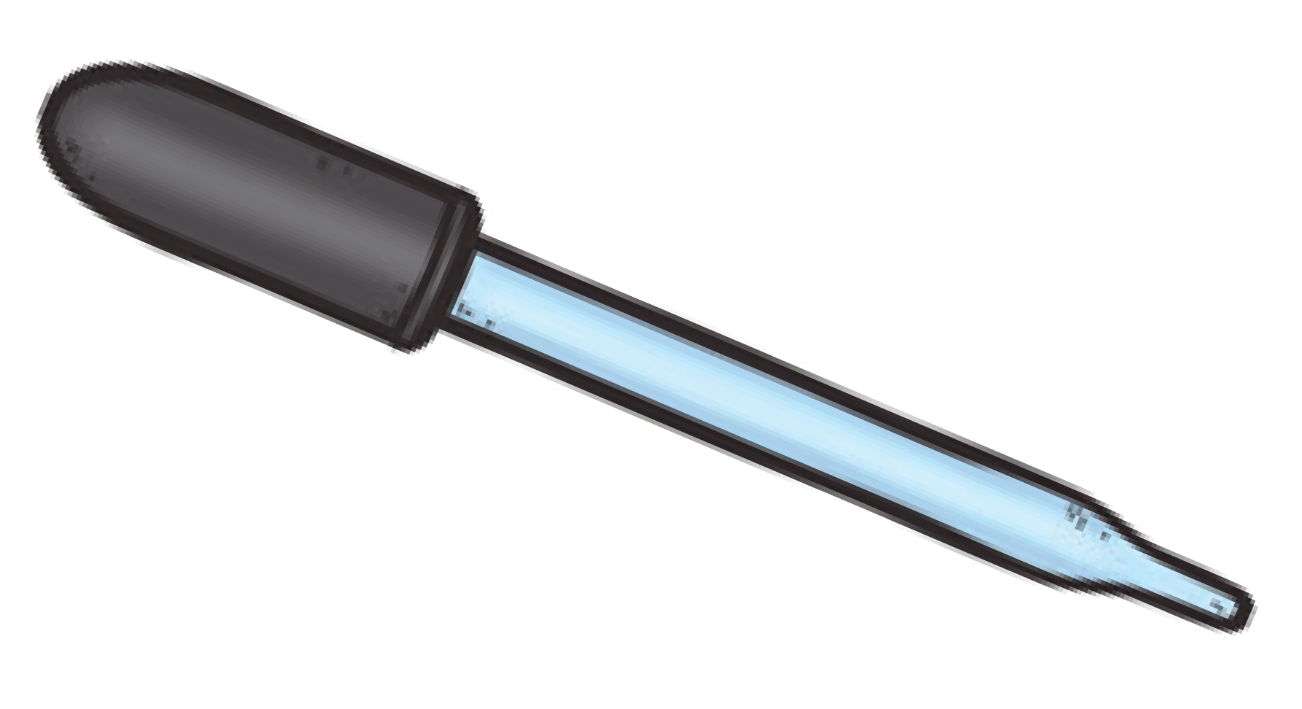
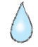

Spėjimas (Hipotezė)
Kaip manote, kokios medžiagos nepraleis nei lašelio vandens? Kodėl?
Manome, kad šios medžiagos nepraleis vandens _______________________________________,
nes ____________________________________________________________________________.

Metodas:
- Flomasteriais nuspalvinkite guminio bato piešinį.
- Medžiagas sukarpykite vienodais kvadratėliais ir lipnia juosta priklijuokite ant piešinio skirtingose vietose.
- Į pipetę pritraukite 10 ml vandens ir užlašinkite ant vienos medžiagos. Tai pakartokite ir ant kitų medžaigų, kol visos sušlaps.
- Palaukite 30s ir nuimkite visas medžiagas. Su liniuote išmatuokite sušlapusių piešinio vietų sersmenį.
Medžiaga | Balutės skersmuo (cm)
1.
2.
3.
4.
5.
6.

Išvada:

Paaiškinkite, naudodamiesi savo rezultatais, kokia medžiaga geriausiai nepraleido vandens.

______________________________________________________________________

______________________________________________________________________

______________________________________________________________________

